Communicatieprotocol, Commando's en OSI-laagindeling
Project Robotica 2025-2026 - Elektrotechniek, groep 8
Gemaakt door Daan en Dirk
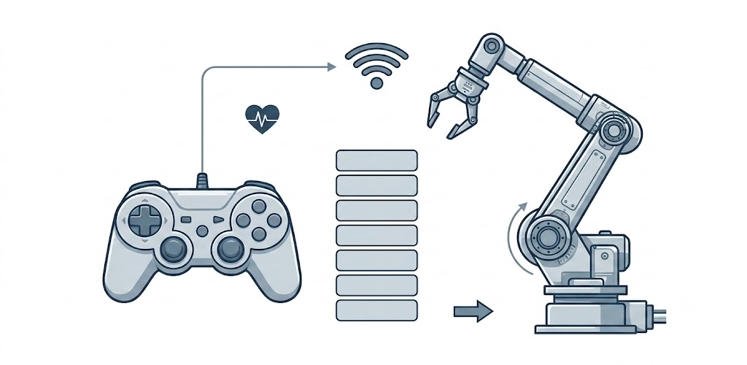

In dit document leggen we vast hoe controller en robot draadloos communiceren en hoe dit in het OSI-model past.

1. Doel en uitgangspunten
Dit document bundelt het communicatieontwerp tussen de draadloze controller en de robot. De projecthandleiding vraagt om communicatieprotocollen, commando's, medium, in- en outputs en plaatsing in het OSI-model. De bestaande controlleranalyse vergelijkt Bluetooth, ESB, ESP-NOW en Wi-Fi. Het plan van aanpak werkt de gekozen Wi-Fi/ROS 2-architectuur verder uit.
- De robot en controller moeten zonder externe router kunnen werken.
- De controller gebruikt fysieke joysticks voor directe besturing en een LCD voor status, video en foutmeldingen.
- De verbinding moet geschikt zijn voor joystickdata, telemetrie, statusberichten en een gecomprimeerde videostream.
- Bij communicatieverlies moet de robot veilig stoppen via heartbeat/failsafe-logica.

2. Gekozen communicatiemiddel
De gekozen draadloze verbinding is Wi-Fi. In de bestaande keuzematrix scoort Wi-Fi het hoogst zodra videostreaming en scherminformatie worden meegewogen. ESP-NOW en ESB hebben voordelen in latency en energieverbruik, maar vallen af door beperkte payload/datasnelheid. Bluetooth valt af door latency, storinggevoeligheid en beperkt bereik in de gekozen toepassing.
Onderdeel | Keuze | Onderbouwing
Medium | Wi-Fi 2,4 GHz | Voldoende bereik en bandbreedte voor besturing, status en videostream.
Netwerkvorm | Robot Pi als access point | Onafhankelijk van externe routers; bruikbaar op wedstrijdlocatie.
Netwerkservices | hostapd + dnsmasq | hostapd maakt het access point; dnsmasq deelt automatisch een IP-adres uit.
Middleware | ROS 2 met DDS | Pub/sub-communicatie via topics; geschikt voor gedistribueerde robotsoftware.

3. Systeemarchitectuur
De Robot Pi start een lokaal Wi-Fi-netwerk, bijvoorbeeld 'StrawberryNet'. De Controller Pi verbindt hiermee en krijgt via DHCP een IP-adres. Beide systemen gebruiken dezelfde ROS_DOMAIN_ID, zodat alleen deze robot en controller elkaar via ROS 2 discovery vinden. De datastromen worden daarna als ROS 2-topics gepubliceerd en geconsumeerd.
Deel | Functie | Communicatierol
Robot Pi | Access point, ROS 2 nodes, AI/cameraverwerking, servosturing | Zendt status, joint states en videostream; ontvangt joystickcommando's.
Controller Pi | Joystick-uitlezing, LCD-GUI, ROS 2 node | Zendt joystickdata en moduscommando's; toont video, status en foutmeldingen.
Hoofdbord/servo-interface | Raspberry Pi 5, 74LS241 half-duplex buffer, level shifting | Zet softwarecommando's om naar AX-12A-aansturing en leest feedback uit.

4. OSI-laagindeling
Onderstaande laagindeling plaatst de gekozen communicatie in het OSI-model. Dit maakt zichtbaar welke techniek verantwoordelijk is voor medium, adressering, transport, middleware en applicatiecommando's.
Laag | Naam | Invulling | Rol in dit ontwerp
7 | Applicatie | Controller-GUI, joysticknode, robotstatus, AI-overlay, servosturing | Bediencommando's, statusweergave, parameterbeheer en foutmeldingen.
6 | Presentatie | ROS 2 message-serialisatie, beeldcompressie via CompressedImage | Zet data om naar uitwisselbare berichtvorm; reduceert videobandbreedte.
5 | Sessie | ROS 2 discovery en ROS_DOMAIN_ID | Zorgt dat alleen robot en controller binnen hetzelfde domein communiceren.
4 | Transport | UDP voor DDS/pub-sub; TCP mogelijk voor services of configuratie | UDP verlaagt latency voor realtime topics; TCP kan nuttig zijn voor betrouwbare configuratie.
3 | Netwerk | IPv4 binnen lokaal robotnetwerk | IP-adressering via dnsmasq/DHCP op de Robot Pi.
2 | Datalink | IEEE 802.11 Wi-Fi met WPA2/WPA3 | Draadloze frame-uitwisseling en beveiliging op Wi-Fi-niveau.
1 | Fysiek | 2,4 GHz radiosignaal | Draadloos medium tussen controller en robot.

6. Commando-indeling controller
Gegenereerd uit de code van de controller:
Invoer | Veld/topic (Seriële data) | Richting | Betekenis
Linker joystick X | <x1> (Float: -1.000 tot 1.000) | Controller -> Robot | Horizontale beweging of basisrotatie, afhankelijk van robotkinematica.
Linker joystick Y | <y1> (Float: -1.000 tot 1.000) | Controller -> Robot | Voor/achter of schouderbeweging.
Rechter joystick X | <x2> (Float: -1.000 tot 1.000) | Controller -> Robot | Pols/gripper-positionering of fijnregeling.
Rechter joystick Y | <y2> (Float: -1.000 tot 1.000) | Controller -> Robot | Hoogte-/elleboogregeling of fijnregeling.
Switch 1 (D3) | <buttonBits> (Bit 0 / Decimaal: 1) | Controller -> Robot | Mode 1
Switch 2 (D4) | <buttonBits> (Bit 1 / Decimaal: 2) | Controller -> Robot | Mode 2
Switch 3 (D5) | <buttonBits> (Bit 2 / Decimaal: 4) | Controller -> Robot | Mode 3
Switch 4 (D6) | <buttonBits> (Bit 3 / Decimaal: 8) | Controller -> Robot | Snelheid omhoog
Switch 1_2 (D8) | <buttonBits> (Bit 4 / Decimaal: 16) | Controller -> Robot | Snelheid Omlaag
Switch 2_2 (D9) | <buttonBits> (Bit 5 / Decimaal: 32) | Controller -> Robot | Niet gebruikt
Switch 3_2 (D11) | <buttonBits> (Bit 6 / Decimaal: 64) | Controller -> Robot | Niet gebruikt
Switch 4_2 (D2) | <buttonBits> (Bit 7 / Decimaal: 128) | Controller -> Robot | Niet gebruikt

8. Test- en validatiepunten
Voor het TOP is het belangrijk dat dit protocol niet alleen beschreven, maar ook getest wordt. De onderstaande checks kunnen worden opgenomen in het hardwarevalidatie- of integratietestrapport.
- Pingtest tussen Controller Pi en Robot Pi via het lokale Wi-Fi-netwerk.
- Controle dat beide systemen dezelfde ROS_DOMAIN_ID gebruiken en elkaar via ROS 2 discovery vinden.
- Test dat /joy zichtbaar is op de Robot Pi en dat joystickwaarden live veranderen.
- Test dat /robot/status en /robot/joint_states zichtbaar zijn op de Controller Pi.
- Meten van end-to-end vertraging tussen joystickbeweging en robotrespons.
- Videostreamtest met /camera/image_raw/compressed op het LCD-scherm.
- Failsafetest: controller uitschakelen of Wi-Fi verbreken en controleren dat de robot veilig stopt.

